Bruksanvisning
VINE 3 C2

Ver. 1.0



Innehåll

Snabbstartsguide 4
Beskrivning av enheten 4
Grundläggande funktioner 5
Information och övriga funktioner 6
Ficklampan 6
Laddning 6
Filöverföring 6
Kortplats för SD-kort 6
Filformat 6
Hörlursuttag 6
Uppspelning 7
Navigering under uppspelning 7
Standardläge 7
Alternativt läge 7
Pausläge 8
Inspelning 8
Starta inspelning 8
Pausa inspelningen 8
Avsluta inspelningen 8
Ytterligare information om inspelning 8
Filhantering 9
Skapa en ny mapp 9
Ta bort fil 9
Ta bort mapp 9
Starta om enheten 10
Återställa enheten 10
Läsa upp enhetens serienummer 10
SD-kort 10
Använda SD-kort 10
Ta ut SD-kort 11
Batteri 11
Batterivarning 11
Kontrollera batterinivå 11
Skötsel av batteriet 11
Laddningsanvisningar 12
Begränsningar 12
Mappstruktur 12
Filöverföringsläge 13
Felsökning 13
Varningar 13
Efterlevnadsinformation 14
Teknisk Data 15
Rengöring 15

Snabbstartsguide

Beskrivning av enheten

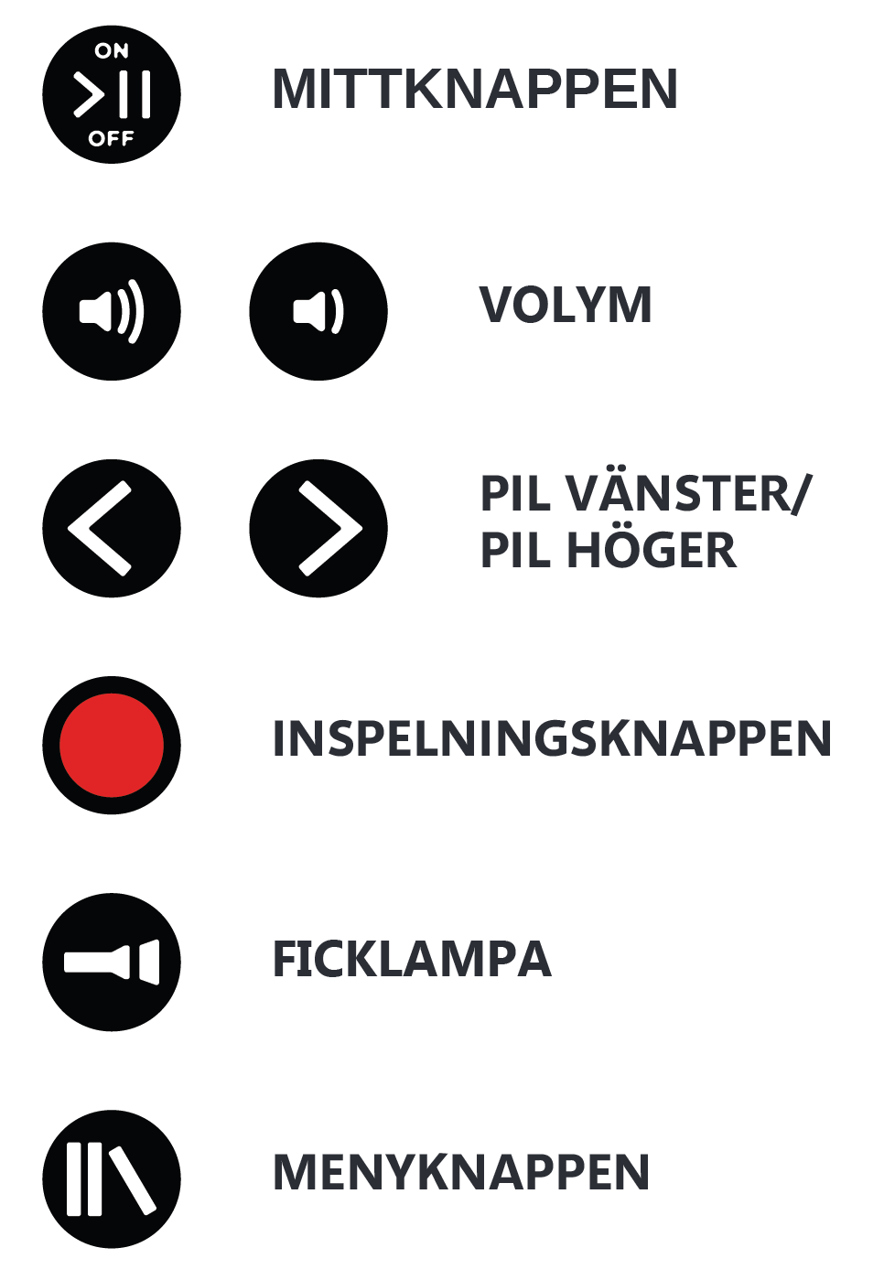
Knappar
- Längst ner i mitten av knappsatsen sitter en lite större knapp. Den knappen kallas Mittknappen och den används framförallt för att starta och stoppa uppspelningen.
- På vardera sidan om mittknappen sitter Pil upp respektive Pil ner, som används för att navigera framåt och bakåt i dina filer och mappar.
- Rakt ovanför mittknappen sitter en mindre knapp. Det är Menyknappen.
- Knappen högst upp till vänster är Volym upp. Direkt under den sitter Volym ner.
- På högra sidan, högst upp till höger, sitter knappen som aktiverar den inbyggda ficklampan.
- Under knappen för ficklampan sitter Inspelningsknappen.

Undersidan
- Längs den undre kanten på enheten till vänster finns ett hörlursuttag och en USB-C-port för laddning och filöverföring.
- På undersidan till höger sitter en liten LED-lampa som aktiveras när du håller inne knappen för ficklampan.
- På undersidan längst till höger finns en kortplats för microSD-kort.

Baksidan
Baksidan av enheten är till större delen täckt av en solpanel. Vinkla panelen mot solen för att optimera laddningen.

Grundläggande funktioner
Starta och stäng av enheten | Håll in Mittknappen i ca 4–5 sekunder
Starta och stoppa uppspelning | Tryck på Mittknappen
Starta inspelning | Tryck på Inspelningsknappen
Spara inspelning | Tryck på Inspelningsknappen under inspelning
Pausa inspelning | Tryck på Mittknappen under inspelning
Återuppta inspelning | Tryck på Mittknappen när en inspelning är i pausläge
Ta bort inspelning eller fil | Håll in Inspelningsknappen
Gå till nästa eller föregående fil | Tryck på Pil höger/vänster
Gå till nästa eller föregående mapp | Håll in Menyknappen och tryck snabbt på Pil höger/vänster
Spola framåt och bakåt | Håll in Pil höger/vänster under uppspelning. Ett pipljud indikerar att spolning pågår
Ta bort en mapp | Håll in Menyknappen och Volym upp samtidigt
Skapa en mapp | Håll in Pil höger och Volym ner samtidigt
Växla mellan det interna minnet och SD-kortet | Håll in Pil höger och Inspelningsknappen samtidigt
Kontrollera batterinivån | Håll in Pil vänster
Kontrollera enhetens serienummer | Tryck på Pil höger och Pil vänster samtidigt

Information och övriga funktioner

Ficklampan
Tryck och håll inne knappen för ficklampan för att aktivera LED-lampan som sitter på undersidan av enheten. Lampan släcks igen så fort du släpper knappen.

Laddning
Du laddar enheten med USB-C-porten. Vid leverans är batteriet bara delvis laddat. För att ladda enheten, anslut till en dator eller en väggladdare för snabbare laddning. Ladda batteriet helt första gången du laddar enheten.

Filöverföring
För att flytta filer mellan enheten och din dator kan du använda en vanlig USB-C-kabel. Innan du ansluter kabeln till din dator måste enheten vara avstängd. Den ska upptäckas av datorn automatiskt. Du behöver inga speciella program eller drivrutiner.

Kortplats för SD-kort
Enheten är kompatibel med microSD-minneskort upp till 64 GB. För att växla mellan det interna minnet och minneskortet, håll in Pil höger och Inspelningsknappen samtidigt.

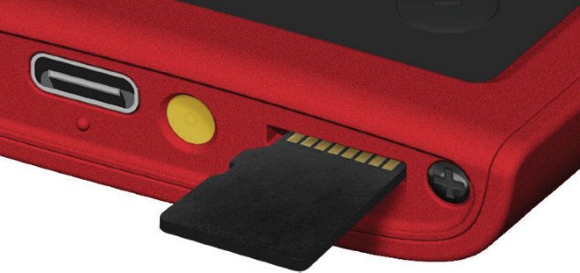
Filformat
Enheten spelar in i Opus-format men kan spela upp filer även i MP3- och WAV-format.

Hörlursuttag
Du kan ansluta hörlurar, externa högtalare, AUX-kabel eller en Hörslinga till 3,5 mm-uttaget utan att påverka enhetens CE-märkning. Den interna högtalaren tystas automatiskt. När ett par hörlurar med inbyggd mikrofon är anslutna så används hörlurarnas mikrofon vid inspelning.

Uppspelning
När du bläddrar mellan dina mappar så spelas en förhandsvisning av den första filen i mappen. Om första filen är väldigt lång så spelas endast de första 10 sekunderna. I pausläge, tryck på Menyknappen för att förhandslyssna på aktuell mapp. Enheten stannar i pausläge. Tryck Pil höger eller Pil vänster för att bläddra mellan mappar. Tryck på Mittknappen för att välja mappen och starta uppspelning. Uppspelningen fortsätter från senast sparade uppspelningsposition.

Obs: Du kan gå till föregående eller nästa mapp innan förhandsvisningen är klar.

Navigering under uppspelning
Det finns två olika lägen för hur du navigerar med Pil höger och Pil vänster:

Standardläge
Tryck för att gå en fil bakåt eller framåt i aktuell mapp. Håll in för att spola bakåt eller framåt i den aktuella filen. Under uppspelning lyser LED-lampan grönt.

Alternativt läge
Under uppspelning, dubbeltryck på Menyknappen för att gå in i alternativt läge. Då hoppar Pil höger och Pil vänster i 20-sekunders intervaller, i den aktuella filen. Håll in knappen så hoppar du 60 sekunder i taget

Obs: Om du inte rör pilarna under 20 sekunder avslutas alternativt läge automatiskt.

Pausläge
Tryck på Mittknappen under uppspelning för att pausa. Ett bokmärke sparas automatiskt för aktuell mapp och fil. LED-lampan blinkar. Tryck Mittknappen igen för att återuppta uppspelningen. Om enheten lämnas i pausläge i två minuter och inte är ansluten med en USB-kabel så stängs enheten av
Bokmärken är helt automatiska. När du pausar eller stänger av sparas aktuell mapp och uppspelningsposition, med ungefär två sekunders marginal. När du når slutet av sista filen i en mapp så tas bokmärket bort. Nästa gång du spelar upp mappen så startar uppspelningen från början.

Inspelning

Starta inspelning
Tryck på Inspelningsknappen. En ljudsignal hörs och inspelningen startar direkt och LED-lampan lyser rött.

Pausa inspelningen
Tryck på Mittknappen. En ljudsignal hörs och LED-lampan blinkar rött. Tryck på Mittknappen igen för att fortsätta inspelningen.

Avsluta inspelningen
Tryck på Inspelningsknappen igen. Den aktuella inspelningen sparas i aktuell mapp. En ljudsignal hörs och spelaren återgår till uppspelning. LED-lampan blir grön.

Ytterligare information om inspelning
När du är tillbaka i uppspelning kan inspelade inspelningar spelas upp med samma navigering som andra inspelningar i mappen. Beroende på hur filerna namnges kan inspelade filer hamna före eller efter andra. Om spelaren är inaktiv eller pausad i inspelningsläge i mer än tio minuter så sparas den aktuella inspelningen. Aktuell uppspelningsposition uppdateras och en ljudsignal spelas. Enheten stängs sedan av.
En inspelning döps till ”rec” följt av ett femsiffrigt nummer. Numret ökar med ett för varje ny inspelning. Numreringen börjar på 00000.

Filhantering

Skapa en ny mapp
I pausläge, håll in Pil höger och Volym ner i två sekunder. När mappen har skapats flyttas du automatiskt till den nya mappen. Spela gärna in en beskrivning för enklare identifiering när du navigerar mellan dina mappar.
Nya mappar skapas i rotmappen på enhetens internminne. De namnges enligt följande:
NEW FOLDER. NEW FOLDER 1. NEW FOLDER 2 etc.

Obs: Navigeringsordningen mellan mappar är alfabetisk. Ordningen kan påverkas när nya mappar skapas. Du kan döpa om mapparna genom att ansluta enheten till en dator.

Ta bort fil
I pausläge, håll in Inspelningsknappen i tre sekunder för att ta bort den aktuella filen. Du hör fem tydliga varningspip innan filen tas bort. Släpp knappen innan varningspipen är klara för att avbryta borttagningen. När du lämnar pausläge fortsätter uppspelningen med nästa fil.

Ta bort mapp
I pausläge, håll in Menyknappen och Volym upp i fem sekunder för att ta bort den aktuella mappen. Du hör fem tydliga varningspip innan mappen tas bort. Släpp knappen innan varningspipen är klara för att avbryta borttagningen. När mappen har tagits bort spelas en bekräftelsesignal och du förflyttas automatiskt till nästa mapp.
Obs: Borttagning är endast möjlig i pausläge.

Starta om enheten
En enhet som har hängt sig kan även startas om genom att hålla Mittknappen intryckt i tio sekunder, alternativt via reset-knappen på baksidan.

Återställa enheten
I pausläge, håll in Pil vänster och Volym upp samtidigt. Följande sker:
- Enhetens serienummer läses upp.
- Alla bokmärken raderas.
- Volymen återställs till medelnivå.
- Filnumreringen återställs (nästa filnamn blir 00000).
- Enheten stängs av.
Obs: Använd funktionen med försiktighet. Alla bokmärken raderas. Uppspelning återgår till första mappen i internminnet.

Läsa upp enhetens serienummer
Varje enhet har ett unikt internt serienummer för identifiering och support. I pausläge, håll in Pil höger och Pil vänster samtidigt. Både serienummer och programvaruversion läses upp. Tryck på Mittknappen för att avbryta uppläsningen.

Obs: Serienumret står också på etiketten på baksidan av enheten. Funktionen är bra att känna till vid supportärenden.

SD-kort

Använda SD-kort
Spelaren kan spela upp ljud från ett korrekt strukturerat microSD-kort.
Håll spelaren vänd mot dig och för in kortet tills det låser sig. Det tandade hörnet ska vara till vänster och det släta till höger. När kortet är isatt, gå till pausläge, håll in Pil höger och Inspelningsknappen tills uppspelning från minneskortet startar
Växla mellan SD-kort och internminne genom att pausa och hålla in Pil höger och Inspelningsknappen igen.

Ta ut SD-kort
Tryck försiktigt in kortet och släpp. Läsaren låser upp och matar ut kortet. Om uppspelning skedde från kortet när det togs ut hörs en ljudsignal och enheten går sedan automatiskt tillbaka till internminnet.

Obs: Beroende på adapter kan detta vara snabbare än att använda spelarens kortläsare. En ljudsignal spelas varje gång ett microSD-kort sätts i eller tas ut.

Batteri

Batterivarning
Vid 20 % batterikapacitet spelas en varningssignal en gång i minuten. LED-lampan blinkar rött. Om batteriet tar slut så sparas din uppspelningsposition, en ljudsignal spelas och spelaren stängs av.

Kontrollera batterinivå
I pausläge, håll in Pil vänster. Aktuell batterinivå läses upp enligt följande:
- Låg batterinivå: 5–29 %
- Nivå 1: 30–50 %
- Nivå 2: 51–75 %
- Nivå 3: 76–100 %

Skötsel av batteriet
- Undvik full urladdning (det förkortar batteriets livslängd)
- Om solljusladdning är enda alternativet, låt spelaren ligga i direkt ljus
- Vid långtidsförvaring bör enheten förvaras svalt och inte helt urladdad (försök ladda enheten var sjätte månad)
- Om batteriet inte längre kan ta emot laddning kan spelaren drivas med laddaren.

Laddningsanvisningar
Ladda fullt före första användning med någon av följande metoder:

Eluttag (snabbast)
Anslut en standard USB-laddare (5 V DC 300 mA). Ladda ca 2 timmar eller tills LED-lampan slutat blinka.

Dator
Anslut till en USB-port på din dator. Ladda ca 3 timmar eller tills LED-lampan slutat blinka.

Solpanel
Placera spelaren med solpanelen i direkt solljus i minst 8 timmar. LED-lampan blinkar inte vid solcellsladdning

Obs: Tiderna är ungefärliga. De beror på batterinivå och metod.

Begränsningar

Mappstruktur
Undermappar är inte tillåtna. Om filstrukturen inte stöds: särskild ljudsignal spelas. Enheten stannar i pausläge.

Stödda filtyper
Opus, MP3, WAV. Icke stödda filtyper hoppas över.

Mapp och filbegränsningar
Du kan ha max 999 mappar och 999 filer per mapp. Mappar och filer kan namnges fritt. Sortera så att uppspelningen sker i önskad ordning. Om en mapp är tom spelas en särskild ljudsignal.

Filöverföringsläge
Stäng av enheten och anslut den till en dator med en vanlig USB C-kabel. LED-lampan tänds. Tryck på Mittknappen för att stänga av filöverföring och starta enheten. Batteriet laddas i filöverföringsläget.

Felsökning
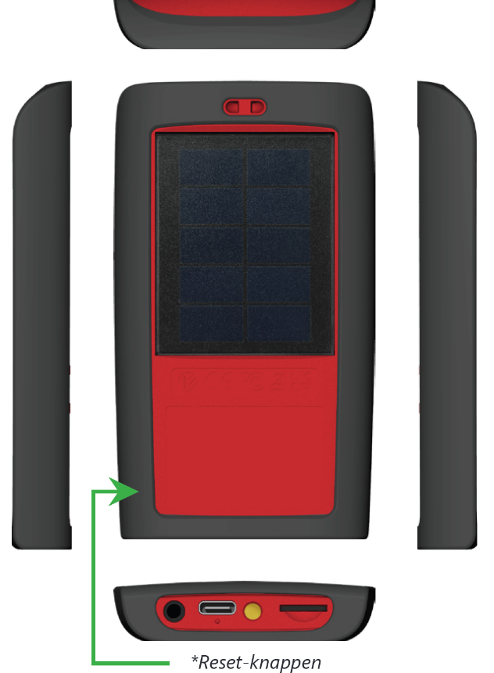
- Säkerställ laddning: Ladda batteriet enligt Laddningsanvisningar.
- Tvingad omstart: Håll Mittknappen intryckt i ca 8 sekunder. Enheten ska efter det starta om.
- Reset-knappen: Om steg två misslyckas, använd ett tunt föremål för att trycka på reset-knappen på baksidan av enheten. Håll in knappen i några sekunder. Reset-knappen kopplar från och återansluter batteriet. Enheten ska efter det starta om.
- Kopplar ur batteriet: Om steg tre misslyckas. Öppna enheten, koppla ur och återanslut batteriet. Var försiktig.
- Support: Om inget av ovan hjälper, kontakta din återförsäljare.

Varningar

- Ställ in volymen på lägsta bekväma nivå. Långvarig exponering för högt ljud kan orsaka hörselnedsättning.
- Undvik extrema förhållanden. Utsätt inte enheten eller batteriet för öppen låga eller extrem värme. Undvik regn och damm.
- Sluta använda enheten vid onormal värme, lukt, missfärgning, läckage eller deformation. Särskilt nära batteriet. Kontakta din återförsäljare.
- Om batteriet är urtaget, hantera det varsamt. Förvara oåtkomligt för barn.
Om batteriet läcker, lämna in batteriet till en återvinningsstation. Tvätta hud och kläder vid kontakt med vätskan. Undvik förtäring eller ögonkontakt. Sök vård omedelbart vid behov.

Efterlevnadsinformation

Det här avsnittet innehåller viktig information om regel- och standardefterlevnad för enheten.

FCC-efterlevnad (Part 15)
Den här enheten uppfyller kraven i Part 15 i FCC:s regler. Användning omfattas av följande två villkor:
- Enheten får inte orsaka skadlig störning.
- Enheten måste tåla all mottagen störning, även störning som kan orsaka oönskad funktion.
Varning om ändringar
Ändringar eller modifieringar som inte uttryckligen har godkänts av Solar Grove kan upphäva din rätt att använda enheten.
Tillverkningsinformation
Enheten är tillverkad i Kina.

Certifieringar
CE
Uppfyller EU:s krav för hälsa, säkerhet och miljöskydd.
FCC
Uppfyller kraven enligt U.S. Federal Communications Commission.
UKCA
Uppfyller kraven för brittisk konformitetsbedömning (UK Conformity Assessed).
WEEE
Elektronisk utrustning ska kasseras/återvinnas enligt gällande lagstiftning.

Teknisk Data

- 8 GB internminne.
- MicroSD-kortläsare för utökat minne.
- USB-C anslutning för laddning och filöverföring.
- Batteritid: upp till 14 timmar.
- Storlek: 106 x 58 x 10 mm / 63 g.

Rengöring
Till rengöring av bildskärmen rekommenderar vi en mjuk luddfri trasa och ljummet vatten. Använd inga starka medel. För grövre rengöring av övriga ytor, fungerar Isopropanol (Isopropylalkohol – IPA, IpaClean). Alernativt Vit distiller Ättika 10% blandning i vatten.

